**BÀI 42 : QUẦN THỂ SINH VẬT**

1. **TÓM TẮT LÝ THUYẾT**
2. **Khái niệm quần thể sinh vật**

Quần thể sinh vật là tập hợp các cá thể cùng loài, sinh vật sống trong một khoảng không gian xác định, ở một thời điểm nhất định và có khả năng sinh sản để tạo thành những thế hệ mới.

1. **Các đặc trưng cơ bản của quần thể**
2. **Kích thước quần thể**

Kích thước của quần thể là số lượng các cá thể phân bố trong khoảng không gian của quần thể.

1. **Mật độ cá thể trong quần thể**

Mật độ cá thể của quần thể là số lượng cá thể trên một đơn vị diện tích hay thể tích của quần thể.

1. **Tỉ lệ giới tính**

Tỉ lệ giới tính là tỉ lệ giữa số lượng cá thể đực và số lượng cá thể cái trong quần thể.

1. **Nhóm tuổi**

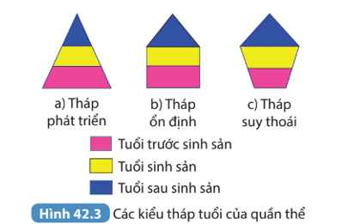

1. **Phân bố cá thể trong quần thể**

|  |  |  |  |
| --- | --- | --- | --- |
| Kiểu phân bố | Sơ đồ | Nguyên nhân | Ví dụ |
| Đều | H1 | Điều kiện sống phân bố đều, các cá thể có sự cạnh tranh gay gắt | Rừng thông Đà Lạt |
| Theo nhóm | H3 | Điều kiện sống phân bố không đều, các cá thể có tập tính sống theo nhóm | Đàn trâu rừng |
| Ngẫu nhiên | H2 | Điều kiện sống phân bố tương đối đồng đều, các cá thể không có sự cạnh tranh gay gắt | Cây gỗ trong rừng mưa nhiệt đới |

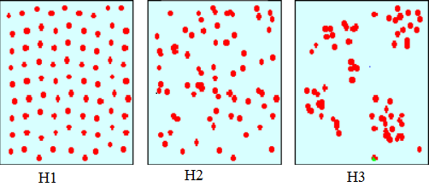

1. **Biện pháp bảo vệ quần thể**

Đểquần thể sinh vật phát triển ổn định cần :

- Bảo vệ môi trường sống của quần thể (lập vườn quốc gia, khu bảo tồn).

- Kiểm soát dịch bệnh.

- Khai thác tài nguyên hợp lý.

1. **CÂU HỎI TRONG BÀI HỌC**

**Câu 1.** Trong thế giới sống, quần thể sinh vật là cấp độ tổ chức thấp nhất trong các cấp độ tổ chức trên cơ thể. Quần thể sinh vật là gì? Quần thể có những đặc trưng cơ bản nào?

**Hướng dẫn giải**

- Quần thể sinh vật là tập hợp các cá thể cùng loài, sinh sống trong một khoảng không gian xác định, ở một thời điểm nhất định và có khả năng sinh sản để tạo thành những thế hệ mới.

- Các đặc trưng cơ bản của quần thể gồm: Kích thước quần thể, mật độ cá thể trong quần thể, tỉ lệ giới tính, thành phần nhóm tuổi và kiểu phân bố các cá thể trong quần thể.

**Câu 2.** Quan sát Hình 42.1, cho biết trong ruộng lúa này có thể có những quần thể sinh vật nào?

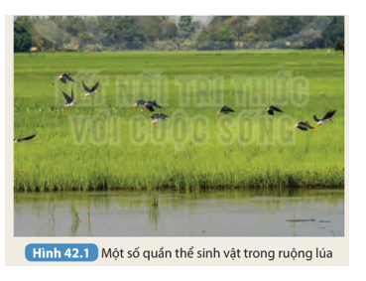

**Hướng dẫn giải**

Ruộng lúa trong hình có thể có những quần thể sinh vật là:

- Quần thể lúa.

- Quần thể chim sáo.

- Quần thể cua đồng.

- Quần thể cá rô đồng

- Quần thể sâu ăn lá.

**Câu 3.** Lấy một ví dụ về quần thể sinh vật trong tự nhiên và một quần thể vật nuôi hoặc cây trồng.

**Hướng dẫn giải**

- Ví dụ về quần thể sinh vật trong tự nhiên: Quần thể Cá cóc ở Tam Đảo.

- Ví dụ về quần thể vật nuôi hoặc cây trồng: Quần thể cá mè trong ao, quần thể cây đậu xanh trong vườn.

**Câu 4.** Hình 42.2 biểu thị kích thước của bốn quần thể cùng sống trong một khu rừng. Em hãy quan sát hình, so sánh và rút ra nhận xét về tương quan giữa kích thước cơ thể và kích thước quần thể voi, hươu, thỏ, chuột.

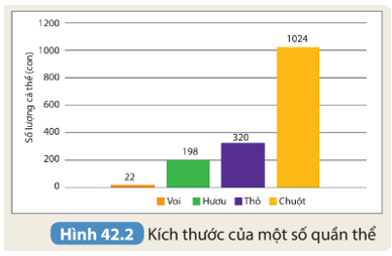

**Hướng dẫn giải**

Kích thước của các quần thể theo thứ tự tăng dần là voi → hươu → thỏ → chuột. Trong khi đó, kích thước cơ thể của các loài theo thứ tự tăng dần là chuột → thỏ → hươu → voi. Như vậy, kích thước cơ thể và kích thước quần thể của loài có mối quan hệ tỉ lệ nghịch với nhau, loài có kích thước cơ thể nhỏ thường có kích thước quần thể lớn hơn và ngược lại.

**Câu 5.** Dựa vào thông tin trong Bảng 42.1, hãy xác định mật độ cá thể của mỗi quần thể được nhắc đến.

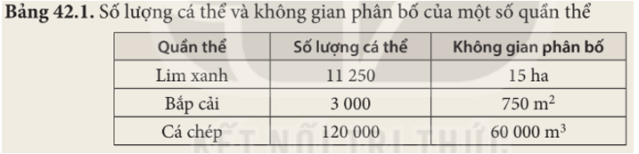

**Hướng dẫn giải**

Mật độ cá thể của mỗi quần thể trong bảng 42.1:

- Mật độ cá thể của quần thể lim xanh: 11250/15 = 750 cá thể/ha.

- Mật độ cá thể của quần thể bắp cải: 3000/750 = 4 cá thể/m2.

- Mật độ cá thể của quần thể cá chép: 120000/60000 = 2 cá thể/m3.

**Câu 6.** Quan sát Hình 42.3, hãy nhận xét mối tương quan về số lượng cá thể của nhóm tuổi trước sinh sản và nhóm tuổi sinh sản trong mỗi kiểu tháp tuổi.



**Hướng dẫn giải**

Nhận xét mối tương quan về số lượng cá thể của nhóm tuổi trước sinh sản và nhóm tuổi sinh sản trong mỗi kiểu tháp tuổi:

- Tháp phát triển có số lượng cá thể ở tuổi trước sinh sản nhiều hơn so với số lượng cá thể ở tuổi sinh sản.

- Tháp ổn định có số lượng cá thể ở tuổi trước sinh sản bằng hoặc xấp xỉ bằng số lượng cá thể ở tuổi sinh sản.

- Tháp suy thoái có số lượng cá thể ở tuổi trước sinh sản ít hơn so với số lượng cá thể ở tuổi sinh sản.

**Câu 7.** Tại sao bảo vệ môi trường sống của quần thể chính là bảo vệ quần thể? Cho ví dụ về việc bảo vệ môi trường sống của quần thể.

**Hướng dẫn giải**

- Bảo vệ môi trường sống của quần thể chính là bảo vệ quần thể vì: Quần thể sinh vật tồn tại trong môi trường sống, bị biến động do các nhân tố vô sinh và hữu sinh từ môi trường. Do đó, bảo vệ môi trường sống nhằm đảm bảo các nhân tố của môi trường ít biến động theo hướng tiêu cực cho sự phát triển của quần thể chính là biện pháp quan trọng để quần thể phát triển ổn định.

- Ví dụ về việc bảo vệ môi trường sống của quần thể: Thành lập các vườn quốc gia (vườn quốc gia Cúc Phương, Cát Bà, Ba Vì,…) và các khu bảo tồn, khai thác hợp lí tài nguyên sinh vật, kiểm soát dịch bệnh,…

**Câu 8.** Em hãy đề xuất biện pháp bảo vệ đối với các quần thể có nguy cơ tuyệt chủng.

**Hướng dẫn giải**

Đề xuất biện pháp bảo vệ đối với các quần thể có nguy cơ tuyệt chủng:

- Nghiêm cấm săn bắt, buôn bán các loài có nguy cơ tuyệt chủng.

- Bảo tồn môi trường sống tự nhiên mà quần thể đang sống.

- Đối với những quần thể có nguy cơ tuyệt chủng ở môi trường tự nhiên, cần di chuyển quần thể đến nơi sống mới có điều kiện thuận lợi hơn như vườn thú, trang trại bảo tồn,…

1. **CÂU HỎI CUỐI BÀI HỌC**

**D. SOẠN 5 CÂU TỰ LUẬN TƯƠNG TỰ**

**Câu 1.** Nêu các đặc trưng của quần thể? Đặc trưng nào là quan trọng nhất? Vì sao?

**Hướng dẫn giải**

   - Quần thể có 5 đặc trưng là:

+ Kích thước quần thể

+ Mật độ cá thể trong quần thể

+ Tỉ lệ giới tính

+ Nhóm tuổi

+ Phân bố cá thể trong quần thể

   - Trong đó, đặc trưng quan trọng nhất là mật độ cá thể. Vì nó quyết định mức sử dụng nguồn sống trong môi trường và khả năng sinh sản và tử vong của cá thể.

**Câu 2.** Lấy 2 ví dụ về quần thể sinh vật

**Hướng dẫn giải**

- Ví dụ:

+ Các cá thể chuột đồng sống trên một đồng lúa.

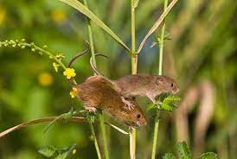

+ Quần thể cây cọ trên một quả đồi ở Phú Thọ.

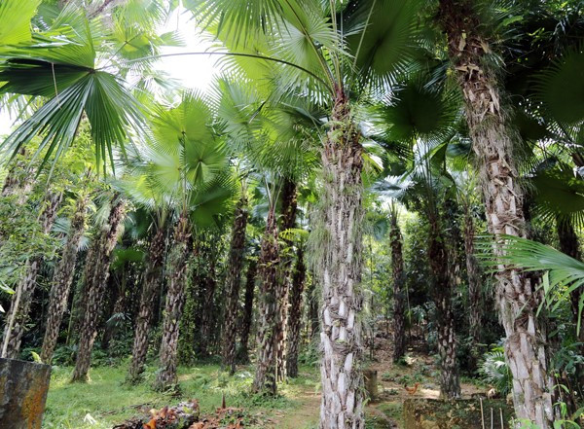

**Câu 3.** Hãy đánh dấu vào ô trống trong bảng dưới đây những ví dụ về quần thể sinh vật và tập hợp các cá thể không phải là quần thể sinh vật.

|  |  |  |
| --- | --- | --- |
| Ví dụ | Quần thể sinh vật | Không phải quần thể sinh vậ |
| Tập hợp các cá thể rắn hổ mang, cú mèo và lợn rừng sống trong một rừng mưa nhiệt đới. |  |  |
| Rừng cây thông nhựa phân bố tại vùng núi Đông Bắc Việt Nam. |  |  |
| Tập hợp các cá thể cá chép, cá mè, cá rô phi sống chung một ao. |  |  |
| Các cá thể rắn hổ mang sống ở 3 hòn đảo cách xa nhau. |  |  |
| Các cá thể chuột đồng sống trên một đồng lúa. Các cá thể chuột đực và cái có khả năng giao phối với nhau sinh ra chuột con. Số lượng chuột phụ thuộc nhiều vào số lượng thức ăn trên cánh đồng. |  |  |
| Những cây ăn quả trong một khu vườn. |  |  |

**Hướng dẫn giải**

|  |  |  |
| --- | --- | --- |
| Ví dụ | Quần thể sinh vật | Không phải quần thể sinh vậ |
| Tập hợp các cá thể rắn hổ mang, cú mèo và lợn rừng sống trong một rừng mưa nhiệt đới. |  | X |
| Rừng cây thông nhựa phân bố tại vùng núi Đông Bắc Việt Nam. | X |  |
| Tập hợp các cá thể cá chép, cá mè, cá rô phi sống chung một ao. |  | X |
| Các cá thể rắn hổ mang sống ở 3 hòn đảo cách xa nhau. |  | X |
| Các cá thể chuột đồng sống trên một đồng lúa. Các cá thể chuột đực và cái có khả năng giao phối với nhau sinh ra chuột con. Số lượng chuột phụ thuộc nhiều vào số lượng thức ăn trên cánh đồng. | X |  |
| Những cây ăn quả trong một khu vườn. |  | X |

**Câu 4.** Trong một mẻ lưới đánh cá, thống kê được tỉ lệ cá ở các nhóm tuổi khác nhau như sau:

- nhóm tuổi trước sinh sản: 300 con

- nhóm tuổi sinh sản: 150 con

- nhóm tuổi sau sinh sản: 50 con

a, Hãy vẽ biểu đồ biểu diễn tháp tuổi của quần thể cá nói trên.

b, có nên tiếp tục đánh bắt loại cá này với cường độ như trước đây không? Vì sao?

**Hướng dẫn giải**

a. tháp tuổi



b, Nên giảm đánh bắt lại vì số lượng cá tuổi sinh sản đang không nhiều. cần có thời gian để quần thể cá ổn định hơn.

**Câu 5.** Trong khu bảo tồn đất ngập nước có diện tích là 5000 ha. Người ta theo dõi số lượng cá thể của quần thể chim cồng cộc, vào năm thứ nhất ghi nhận mật độ là 0,2 cá thể/ha. Đến năm thứ hai, đếm được số lượng cá thể lả 1350. Biết tỉ lệ tử vong của quần thể là 2% năm. Hãy xác định:

a, Tỉ lệ sinh sản theo phần trăm của quần thể.

b, Mật độ quần thể vào năm thứ hai.

Hướng dẫn giải

a. Tỉ lệ sinh sản theo phần trăm của quần thể

- năm đầu tổng số cá thể là: 0,25x 5000 = 1250 cá thể

- số cá thể tử vong là 2%x1250 = 25 cá thể

→ số cá thể sinh ra là: 1350 - 1250 + 25 = 125

→ tỉ lệ sinh sản của quần thể là: 125: 1250 x 100% = 10%

b, mật độ quần thể năm 2 là: 1350 : 5000 = 0,27 cá thể/ha

**E. BÀI TẬP TRẮC NGHIỆM**

**MỨC ĐỘ 1: BIẾT (7 câu biết)**

**Câu 1.** Một nhóm cá thể thuộc cùng một loài, sống trong một khu vực nhất định, vào một thời điểm nhất định và các cá thể trong nhóm giao phối với nhau tạo ra thế hệ mới được gọi là

**A.** Quần xã sinh vật. **B.** Hệ sinh thái.

**C.** Quần thể sinh vật. **D.** Cả A và B.

**Câu 2.** Tổ hợp sinh vật nào sau đây là quần thể sinh vật:

**A.** Các cây xanh trong một khu rừng.

**B.** Các động vật cùng sống trên một đồng cỏ.

**C.** Các cá thể chuột cùng sống trên một đồng lúa.

**D.** Cả A, B, C đều đúng.

**Câu 3.** Đặc trưng nào sau đây không có ở quần thể?

**A.** Thành phần nhóm tuổi. **B.** Độ đa dạng.

**C.** Tỉ lệ giới tính. **D.** Mật độ cá thể.

**Câu 4.** Trong quần thể, tỉ lệ giới tính cho ta biết điều gì?

1. Tiềm năng sinh sản của loài.
2. Giới tính nào được sinh ra nhiều hơn.
3. Giới tính nào có tuổi thọ cao hơn.
4. Giới tính nào có tuổi thọ thấp hơn.

**Câu 5.** Tỉ lệ giới tính trong quần thể thay đổi chủ yếu theo:

1. Lứa tuổi của cá thể và sự tử vong không đồng đều giữa cá thể đực và cái.

**B.** Nguồn thức ăn của quần thể.

**C.** Khu vực sịnh sống.

**D.** Cường độ chiếu sáng.

**Câu 6.** Tập hợp sinh vật dưới đây không phải là quần thể sinh vật tự nhiên?

**A.** Các cây thông mọc tự nhiên trên một đồi thông.

**B.** Các con lợn nuôi trong một trại chăn nuôi.

**C.** Các con sói trong một khu rừng.

**D.** Các con ong mật trong tổ.

**Câu 7.** Ở đa số động vật, tỉ lệ đực/cái ở giai đoạn trứng hoặc con non mới nở thường là

**A.** 50/50.    **B.** 70/30.        **C.** 75/25.         **D.** 40/60.

**MỨC ĐỘ 2 : HIỂU (5 câu )**

**Câu 8.** Các cá thể trong quần thể được phân chia làm các nhóm tuổi là

**A.** ấu trùng, giai đoạn sinh trưởng và trưởng thành.

**B.** trẻ, trưởng thành và già.

**C.** trước sinh sản, sinh sản và sau sinh sản.

**D.** trước giao phối và sau giao phối.

**Câu 9.** Nhóm tuổi nào của các cá thể không còn khả năng ảnh hưởng tới sự phát triển của quần thể?

**A.** Nhóm tuổi sau sinh sản.

**B.** Nhóm tuổi còn non và nhóm sau sinh sản.

**C.** Nhóm trước sinh sản và nhóm sau sinh sản.

**D.** Nhóm trước sinh sản và nhóm sinh sản.

**Câu 10.** Ý nghĩa của nhóm tuổi trước sinh sản trong quần thể là

**A.** không làm giảm khả năng sinh sản của quần thể.

**B.** có vai trò chủ yếu làm tăng trưởng khối lượng và kích thước của quần thể.

**C.** làm giảm mật độ trong tương lai của quần thể.

**D.** không ảnh hưởng đến sự phát triển của quần thể.

**Câu 11.** Mật độ của quần thể động vật tăng khi nào?

**A.** Khi điều kiện sống thay đổi đột ngột như lụt lội, cháy rừng, dịch bệnh, ...

**B.** Khi khu vực sống của quần thể mở rộng.

**C.** Khi có sự tách đàn của một số cá thể trong quần thể.

###### D. Khi nguồn thức ăn trong quần thể dồi dào.

**Câu 12:** Xét tập hợp sinh vật sau:

1. Cá rô phi đơn tính ở trong hồ.
2. Cá trắm cỏ trong ao.
3. Sen trong đầm.
4. Cây ở ven hồ.
5. Chuột trong vườn.
6. Bèo tấm trên mặt ao.

Các tập hợp sinh vật là quần thể gồm có:

**A.** (1), (2), (3), (4), (5) và (6)

**B.** (2), (3), (4), (5) và (6)

###### C. (2), (3) và (6)

**D.** (2), (3), (4) và (6)

**MỨC ĐỘ 3: VẬN DỤNG (GIẢI CHI TIẾT) 3 câu**

**Câu 13:** Một quần thể chim sẻ có số lượng cá thể ở các nhóm tuổi như sau:

- Nhóm tuổi trước sinh sản: 53 con/ha  
- Nhóm tuổi sinh sản: 29 con/ha  
- Nhóm tuổi sau sinh sản: 17 con/ha

Biểu đồ tháp tuổi của quần thể này đang ở dạng nào?

**A.** Vừa ở dạng ổn định vừa ở dạng phát triển.

###### B. Dạng phát triển.

**C.** Dạng giảm sút.

**D.** Dạng ổn định.

**Hướng dẫn giải**

Tháp tuổi của quần thể chim sẻ:

|  |  |  |  |  |  |  |  |  |  |  |
| --- | --- | --- | --- | --- | --- | --- | --- | --- | --- | --- |
| |  | | --- | | 17 | | 29 | | | | 53 | | | | | | Nhóm tuổi sau sinh sản  Nhóm tuổi sinh sản  Nhóm tuổi trước sinh sản |

**Câu 14:** Một quần thể chuột đồng có số lượng cá thể ở các nhóm tuổi như sau:

- Nhóm tuổi trước sinh sản 44 con/ha.  
- Nhóm tuổi sinh sản: 43 con/ha  
- Nhóm tuổi sau sinh sản: 21 con/ha

Biểu đồ tháp tuổi của quần thể này đang ở dạng nào?

###### A. Dạng ổn định.

**B.** Dạng phát triển.

**C.** Dạng giảm sút.

**D.** Vừa ở dạng ổn định vừa ở dạng phát triển.

**Hướng dẫn giải**

Tháp tuổi của quần thể chuột đồng:

|  |  |  |  |  |  |  |  |  |  |  |
| --- | --- | --- | --- | --- | --- | --- | --- | --- | --- | --- |
| |  | | --- | | 21 | | 43 | | | | 44 | | | | | | Nhóm tuổi sau sinh sản  Nhóm tuổi sinh sản  Nhóm tuổi trước sinh sản |

**Câu 15:** Một quần thể hươu có số lượng cá thể ở các nhóm tuổi như sau:

- Nhóm tuổi trước sinh sản: 25 con/ha  
- Nhóm tuổi sinh sản: 45 con/ha  
- Nhóm tuổi sau sinh sản: 15 con/ha

Biểu đồ tháp tuổi của quần thể này đang ở dạng nào?

**A.** Dạng phát triển.

**B.** Dạng ổn định.

**C.** Vừa ở dạng ổn định vừa ở dạng phát triển.

###### D. Dạng giảm sút.

**Hướng dẫn giải**

Tháp tuổi của quần thể hươu:

|  |  |  |  |  |  |  |  |  |  |  |
| --- | --- | --- | --- | --- | --- | --- | --- | --- | --- | --- |
| |  | | --- | | 15 | | 45 | | | | | | 25 | | | | Nhóm tuổi sau sinh sản  Nhóm tuổi sinh sản  Nhóm tuổi trước sinh sản |